Educatore nei servizi educativi per la prima infanzia

Laurea triennale nella classe L19 “Scienze dell’educazione e della formazione” | Art. 6 DGR.n.935 del 23-12-2011
Laurea triennale nella classe L.18 “Scienza della educazione e della formazione | Art. 6 DGR.n.935 del 23-12-2011
Diploma di laurea vecchio ordinamento in pedagogia | Art. 6 DGR.n.935 del 23-12-2011
Laurea Specialistica classe 87/S “Scienze pedagogiche” | Art. 6 DGR.n.935 del 23-12-2011
Laure Magistrale a ciclo unico LMCU in “Scienze della formazione primaria” | Art. 6 DGR.n.935 del 23-12-2011
Lauree Magistrali in Scienze Pedagogiche LM85 | Art. 6 DGR.n.935 del 23-12-2011
Chi, pur non avendo titolo di studio e inquadramento corrispondente, ha svolto le mansioni di educatore entro il 23-12-2011. E’ necessaria la certificazione del datore di lavoro ai sensi della 445/2000 | Art. 6 DGR.n.935 del 23-12-2011
Dipendenti che hanno svolto l’attività di educatore per non meno di tre anni anche non continuativi da dimostrare mediante dichiarazione del datore di lavoro o autocertificazione dell’interessato ai sensi della 445/2000 e hanno frequentato un corso intensivo di formazione per complessivi 60 crediti formativi universitari organizzato dalle facoltà di Scienze della educazione e della formazione da conseguire entro il 31/12/2020 | comma 597, della Legge 27 dicembre 2017, n. 205
Diploma rilasciato entro l’anno scolastico 2001/2002 da un istituto magistrale e che hanno frequentato un corso intensivo di formazione per complessivi 60 crediti formativi universitari organizzato dalle facoltà di Scienze della educazione e della formazione da conseguire entro il 31/12/2020 | comma 597, della Legge 27 dicembre 2017, n. 205
Coloro che entro il 1/01/2018 hanno un contratto di lavoro a tempo indeterminato di educatore socio-pedagogico e che hanno un’età superiore a cinquant’anni e almeno dieci anni di servizio, o almeno vent’anni di servizio. | comma 598, della Legge 27 dicembre 2017, n. 205
Coloro che entro il 1/01/2018 hanno svolto l’attività di educatore per un periodo minimo di 12 mesi anche non continuativi documentata mediante dichiarazione del datore di lavoro o autocertificazione dell’interessato ai sensi della 445/2000 n.445 possono continuare ad esercitare la suddetta attività; per tali soggetti, il mancato possesso della qualifica di educatore professionale socio pedagogico o di educatore professionale socio-sanitario non può costituire, direttamente o indirettamente, motivo per la risoluzione unilaterale dei rapporti di lavoro in corso alla data di entrata in vigore della presente legge né per la loro modifica, anche di ambito, in senso sfavorevole al lavoratore. | comma 599, della Legge 27 dicembre 2017, n. 205

Coordinatore nei servizi educativi per la prima infanzia

595. La qualifica di educatore professionale socio-pedagogico e' attribuita con laurea L19 e ai sensi delle disposizioni del decreto legislativo 13 aprile 2017, n. 65. La qualifica di pedagogista e' attribuita a seguito del rilascio di un diploma di laurea abilitante nelle classi di laurea magistrale LM-50 Programmazione e gestione dei servizi educativi, LM-57 Scienze dell'educazione degli adulti e della formazione continua, LM-85 Scienze pedagogiche o LM-93 Teorie e metodologie dell'e-learning e della media education. | Art. 1, c. 595 L. 205/2017
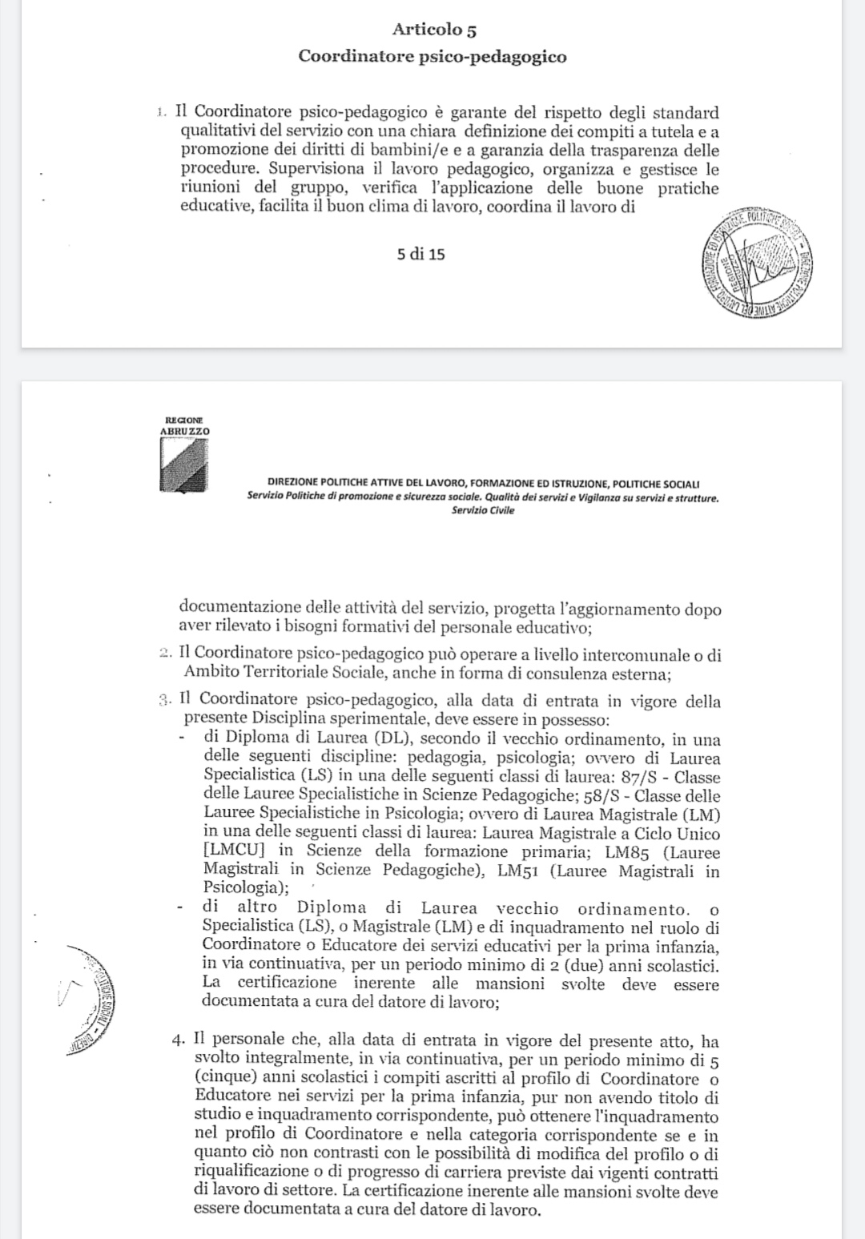 | Art. 5 DGR. n. 393/2012
Art. 36  Il Gruppo degli operatori e l'elaborazione del progetto educativo.  1) Il Gruppo degli operatori è composto da tutti gli educatori e operatori  impegnati nel Centro gioco.  2) Il Gruppo degli operatori, unitamente al coordinatore pedagogico, è  responsabile dell'elaborazione e dell'aggiornamento permanente del progetto  educativo del servizio e adotta, a tale scopo, quale strategia privilegiata, la  modalità collegiale di organizzazione del proprio lavoro.  3) In questo ambito, è opportuno che ad ogni educatore e operatore siano  attribuiti ruoli e funzioni specifiche che facilitino il gruppo nell'esercizio delle  sue funzioni complessive.  4) Uno degli educatori presenti nel Gruppo degli operatori riveste le funzioni di  referente per i rapporti esterni del servizio.  5) Educatori e operatori, per le svolgimento delle funzioni di cui ai precedenti  commi, utilizzano una quota di orario diversa da quella inerente il normale  funzionamento del servizio in rapporto all'utenza. | Art. 36 DGR. n. 565/2001
Art. 53  I coordinatori psico-pedagogici (4).  1) I coordinatori psico-pedagogici, in coerenza con quanto previsto dal Decreto  di Area sulla Riforma Universitaria che prevede la Laurea specialistica  quinquennale, devono essere in possesso della laurea specialistica di  coordinatore dei servizi educativi e formativi.  2) In via transitoria e fino al settimo anno successivo alla istituzione dei Corsi  di Laurea specialistica di cui al comma precedente, sono validi per l'accesso al  ruolo di coordinatore psico-pedagogico anche i seguenti titoli di studio:  a. diploma di laurea in pedagogia;  b. diploma di laurea in scienze dell'educazione;  c. diploma di laurea in scienze della formazione primaria;  d. diploma di laurea in psicologia;  ovvero, in alternativa, possesso di altro diploma di laurea in materia socio - psico-pedagogica e inquadramento nel ruolo di educatore infanzia per il periodo minimo di sette anni.  5) Il personale che, alla data di entrata in vigore delle presenti Direttive, presta servizio con rapporto di lavoro a tempo indeterminato svolgendo integralmente i compiti ascritti al profilo di Coordinatore psico-pedagogico dei Servizi  Educativi per la prima Infanzia, pur non avendo titolo di studio e inquadramento corrispondente, può ottenere, secondo le indicazioni dell'articolo 13, comma 4, della legge regionale n. 76/2000, l'inquadramento nel profilo di coordinatore psico-pedagogico e nella categoria corrispondente se  e in quanto ciò non contrasti con le possibilità di modifica del profilo o di riqualificazione o di progresso di carriera previste dai vigenti contratti di lavoro di settore. | Art. 53 DGR .n. 565/2001
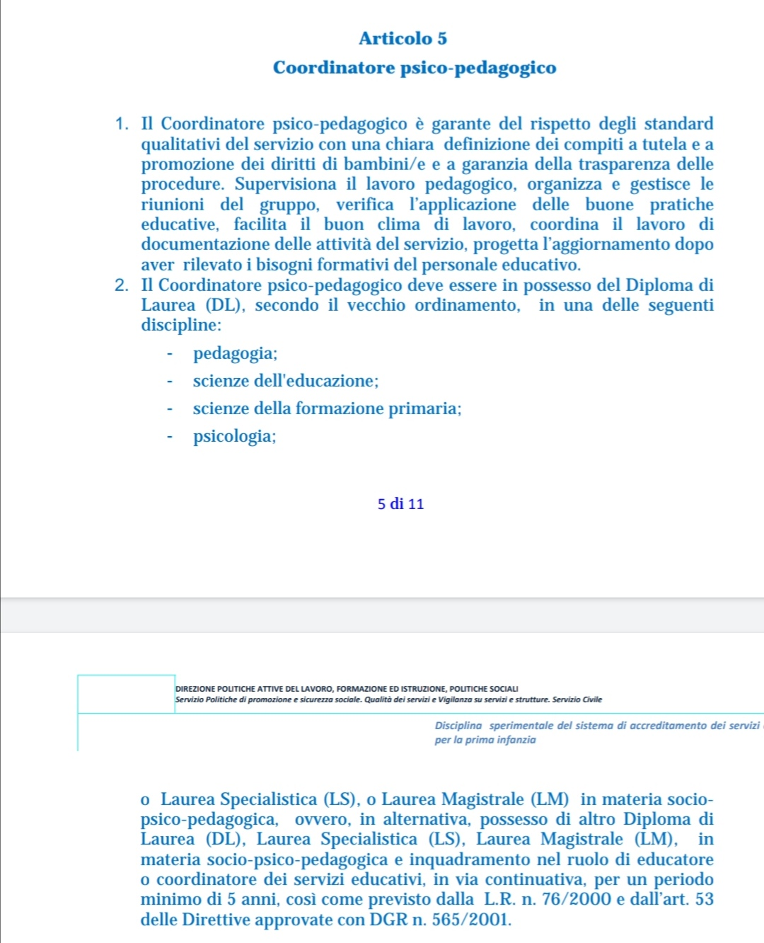 | Art. 5 DGR n. 935 del 23-12-2011
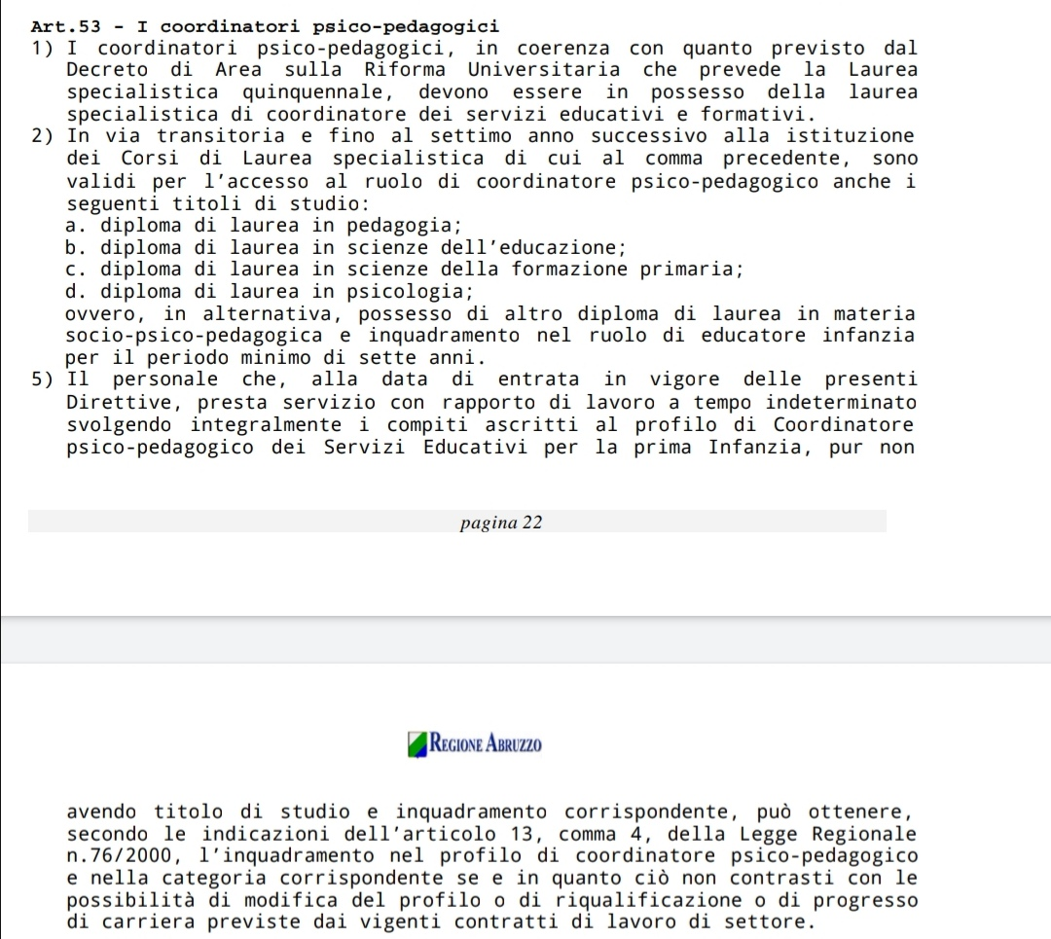 | Art. 53 L. R. 76/2000
Chi, pur non avendo titolo di studio e inquadramento corrispondente, ha svolto le mansioni di educatore entro il 23-12-2011. E’ necessaria la certificazione del datore di lavoro ai sensi della 445/2000 | Art. 6 DGR.n.935 del 23-12-2011
Dipendenti che hanno svolto l’attività di educatore per non meno di tre anni anche non continuativi da dimostrare mediante dichiarazione del datore di lavoro o autocertificazione dell’interessato ai sensi della 445/2000 e hanno frequentato un corso intensivo di formazione per complessivi 60 crediti formativi universitari organizzato dalle facoltà di Scienze della educazione e della formazione da conseguire entro il 31/12/2020 | comma 597, della Legge 27 dicembre 2017, n. 205
Diploma rilasciato entro l’anno scolastico 2001/2002 da un istituto magistrale e che hanno frequentato un corso intensivo di formazione per complessivi 60 crediti formativi universitari organizzato dalle facoltà di Scienze della educazione e della formazione da conseguire entro il 31/12/2020 | comma 597, della Legge 27 dicembre 2017, n. 205
Coloro che entro il 1/01/2018 hanno un contratto di lavoro a tempo indeterminato di educatore socio-pedagogico e che hanno un’età superiore a cinquant’anni e almeno dieci anni di servizio, o almeno vent’anni di servizio. | comma 598, della Legge 27 dicembre 2017, n. 205
Coloro che entro il 1/01/2018 hanno svolto l’attività di educatore per un periodo minimo di 12 mesi anche non continuativi documentata mediante dichiarazione del datore di lavoro o autocertificazione dell’interessato ai sensi della 445/2000 n.445 possono continuare ad esercitare la suddetta attività; per tali soggetti, il mancato possesso della qualifica di educatore professionale socio pedagogico o di educatore professionale socio-sanitario non può costituire, direttamente o indirettamente, motivo per la risoluzione unilaterale dei rapporti di lavoro in corso alla data di entrata in vigore della presente legge né per la loro modifica, anche di ambito, in senso sfavorevole al lavoratore. | comma 599, della Legge 27 dicembre 2017, n. 205

Addetti ai servizi generali

- Gli Addetti ai servizi generali sono:  - gli Assistenti all’infanzia;  - gli addetti alla conduzione della cucina e alla preparazione dei pasti;  - Gli assistenti all’infanzia svolgono compiti di assistenza e vigilanza dei bambini, di pulizia e riordino degli ambienti e dei materiali, collaborano con il personale educativo al buon funzionamento del servizio e operano nelle strutture con metodi di lavoro di gruppo;  - Gli assistenti all’Infanzia devono essere provvisti, alla data di entrata in vigore della presente Disciplina, del titolo di studio di Diploma di istruzione secondaria di primo grado. Il possesso della qualifica di assistente all’infanzia conseguita a seguito di frequenza di un corso di formazione professionale, rilasciata da un Ente formativo accreditato, costituisce titolo preferenziale per l’accesso;  - Gli addetti alla conduzione della cucina e alla preparazione dei pasti curano la preparazione dei pasti, gestiscono le attività di cucina, pianificano le attività giornaliere, assicurano la corretta preparazione dei pasti. Alla data di entrata in vigore della presente Disciplina, devono essere in possesso del Diploma di istruzione secondaria di 1 grado. Il possesso della qualifica di assistente all’infanzia conseguita a seguito di frequenza di corso di formazione professionale, rilasciata da un Ente formativo accreditato , costituisce titolo preferenziale per l’accesso;  - Il personale addetto ai servizi generali, che, alla data di pubblicazione sul BURAT del presente atto ha svolto i compiti ascritti, pur non avendo titolo di studio e inquadramento corrispondente, può ottenere l’inquadramento nel profilo di Assistente all’Infanzia e Addetto alla conduzione della cucina e alla preparazione dei pasti, se e in quanto ciò non contrasti con le possibilità di modifica del profilo o di riqualificazione o di progresso di carriera previste dai vigenti contrasti di lavoro di settore. La certificazione inerente alle mansioni svolte deve essere documentata a cura del datore del lavoro. | Art. 7 DGR.n. 935 del 23-12-2011

